Новости
Ребята подготовительной группы «Сказка» не раз приковывали внимание маленьких зрителей детского сада «Колокольчик» своей интересной актерской игрой. И на это раз вниманию юных зрителей была представлена сказка французского писателя Ш. Перро «Красная шапочка». Творческие способности ребят дошкольного возраста можно раскрыть лишь одним способом: найти нужный ключик к творческой кладовой каждого ребенка. И такой ключик оказался в наших руках. При полном взаимопонимании музыкального руководителя и детей проходят наши репетиции. А результат не заставил себя ждать. Спектакль «Красная шапочка» состоялся 17 декабря текущего года.
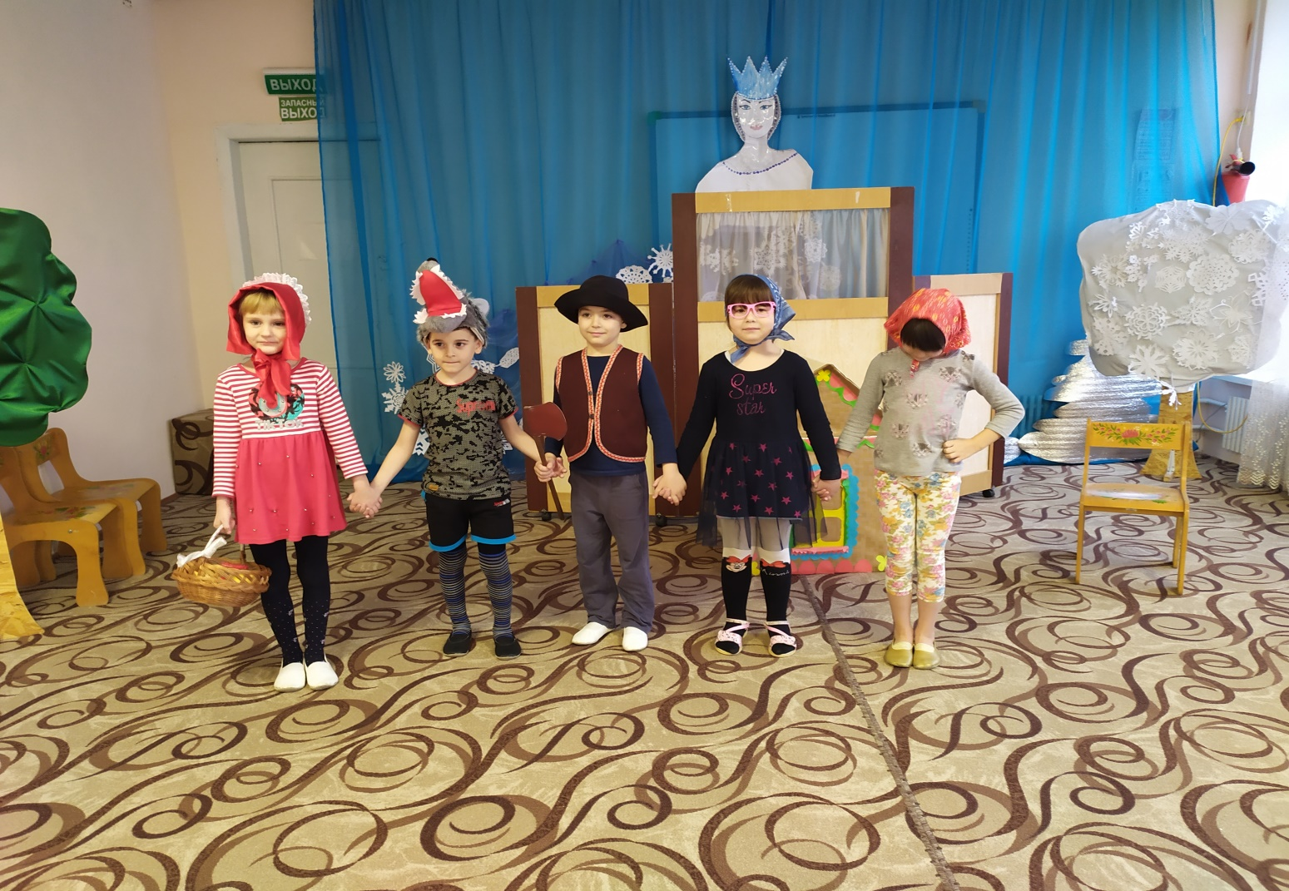

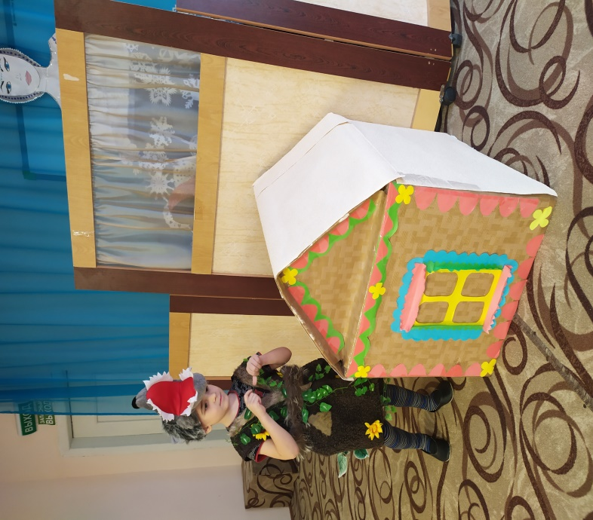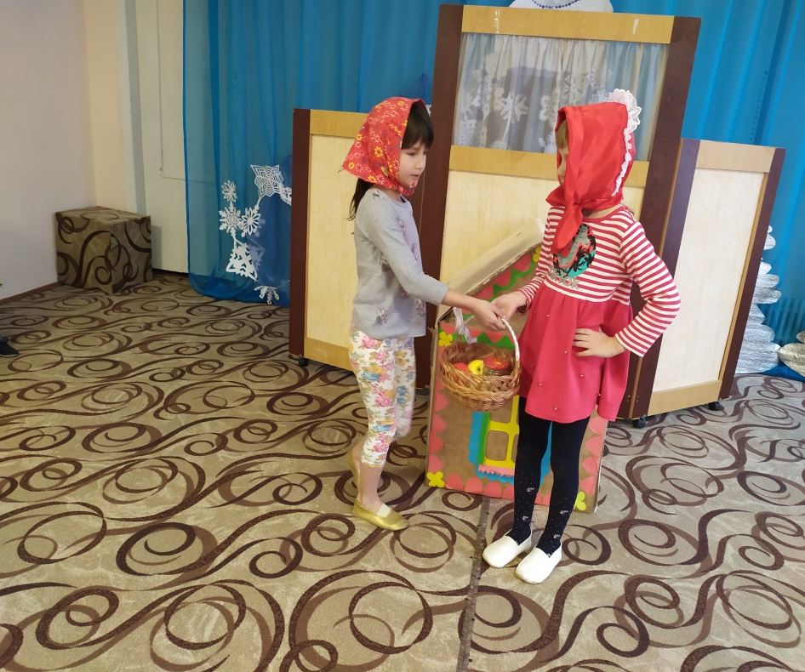
В роли волка - Велиев Амет; роль мамы Красной Шапочки исполнила Нурмамбетова Зарина, в роли Красной Шапочки - Бабой Аня, дровосек – Асанов Ремзи.
После представления мы с ребятами обсуждали события, происшедшие в сказке, ребята отвечали на вопросы по содержанию произведения. Пожелаем ребятам дальнейших творческих успехов!

